Национальный исследовательский университет

Московский Энергетический Институт

Кафедра Радиотехнических систем

Лабораторная работа №2

«Прогнозирование видимости космических аппаратов

|  |
| --- |
| Студент: Куксин В.А.  Группа: ЭР-15-17  Преподаватель: Корогодин И.В. |
|  |

Москва 2021

**Цель работы**

С помощью программы Trimble GNSS Planning Online научиться предсказывать состав видимых космических аппаратов и их положения;

Оценить состояние спутниковых группировок различных ГНСС;

Оценить возможности своего телефона по приему сигналов разных ГНСС.

**Проведение эксперимента**

В качестве места проведения эксперимента выбираем следующее положение с соответствующими ему координатами:

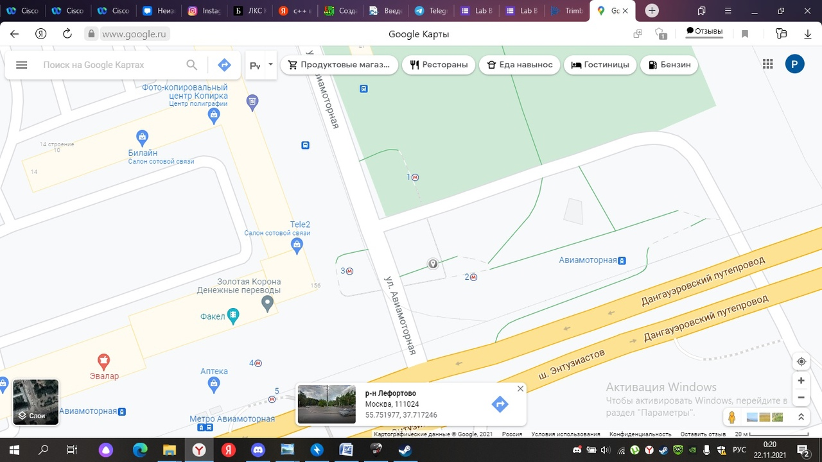

Рисунок 1 — Местоположение проведения эксперимента

С компьютера запускаем сервис Trimble GNSS Planning. Устанавливаем заранее выбранную нами точку, дату, часовой пояс и указываем время планируемого наблюдения.

С помощью сайта [www.gnssplanningonline.com](http://www.gnssplanningonline.com) была получена теоретическая карта спутников на 18:00 23 ноября 2021 года.

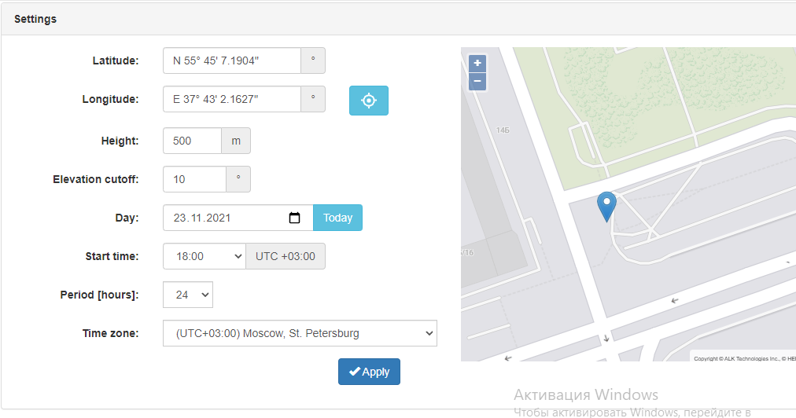

Рисунок 2 — Окно настроек сервиса Trimble GNSS Planning

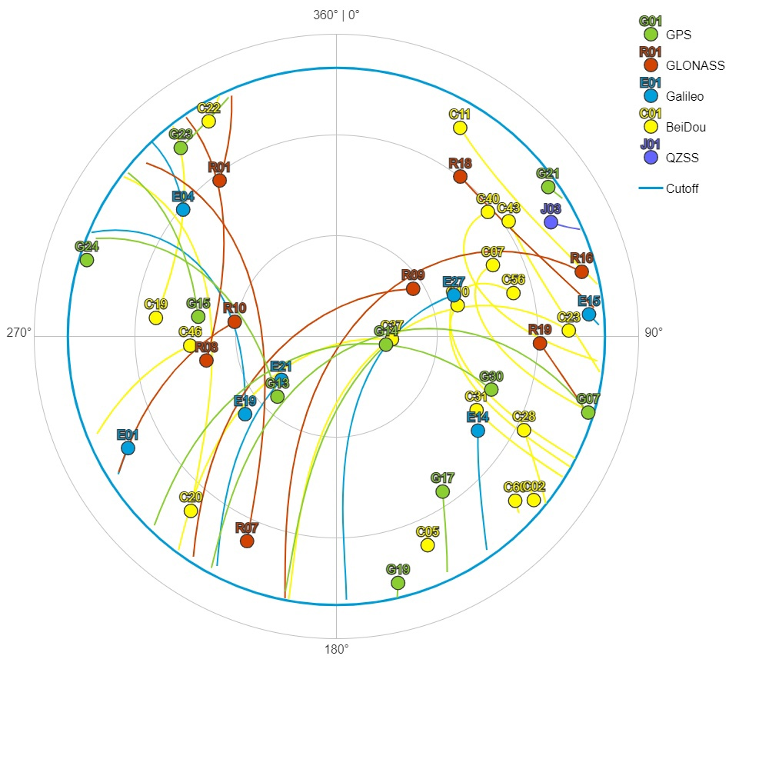

Рисунок 3 — Изображение прогнозируемого рабочего созвездия (Sky Plot)

Определим прогнозируемое число спутников различных систем по изображению с сайта:

|  |  |  |  |  |
| --- | --- | --- | --- | --- |
| GPS | ГЛОНАСС | Galileo | BeiDou | QZSS |
| 10 | 8 | 7 | 18 | 1 |

К 18:00 отправились на место проведения эксперимента. По прибытию на место запустили приложение GPS Test. Использовался телефон Redmi note 8T, чип которого работает с навигационными системами: GPS, ГЛОНАСС, BeiDou, Galileo. Получили наблюдаемые созвездия:

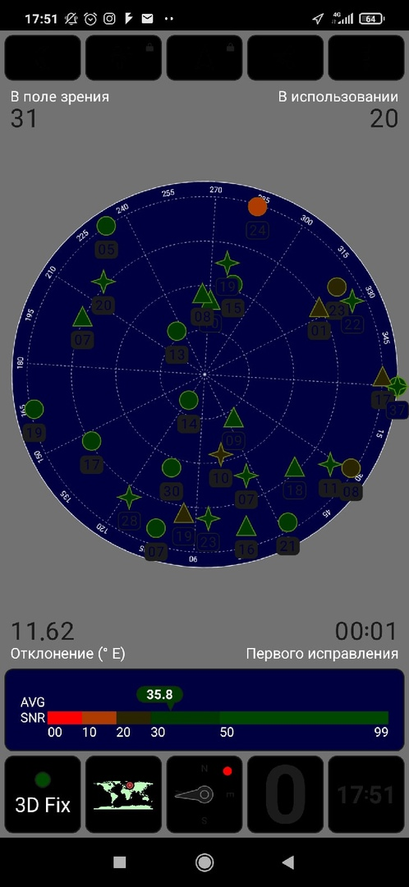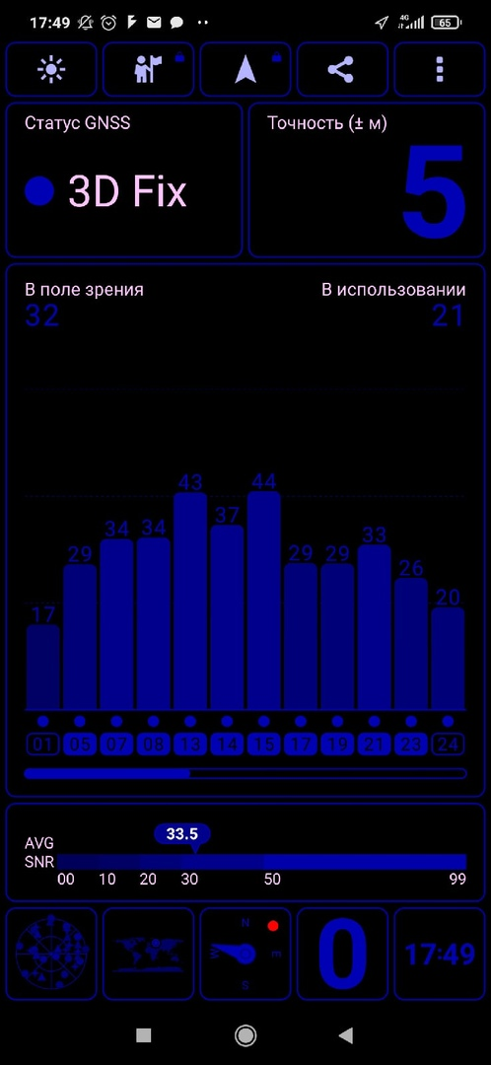

Рисунок 4 — Окно приложения GPS Test

Можно увидеть, что приложение обнаружило спутники GPS (круги), ГЛОНАСС (треугольники), BeiDou, но не обнаружило спутники Galileo. Также приложение определяет отношение сигнал/шум от каждого спутника доступных систем.

Хорошо видно, что максимальным уровнем с/ш обладает спутник GPS-15 с с/ш равным 44. Максимальный уровень с/ш 41 ГЛОНАСС у спутника 07.

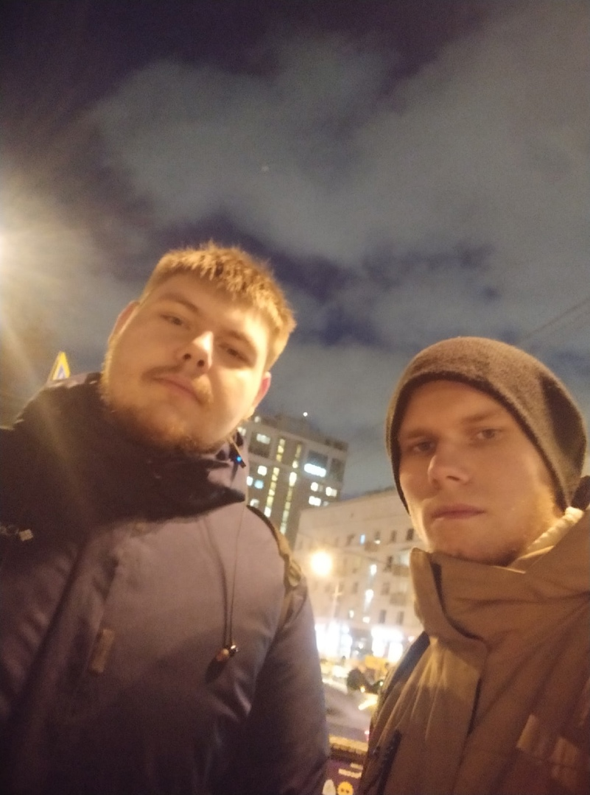

Рисунок 5 — Фотография с места проведения эксперимента

**Вывод**

По проделанной лабораторной работе мы спрогнозировали рабочее созвездие на заданное время и место. Количество спутников, которые нашёл чип телефона, практически совпало с прогнозируемым на сайте, кроме спутников Galileo. Уровень отношения с/ш конкретного спутника системы зависит от его дальности до потребителя. Отклонения в показателях уровня с/ш могут быть связаны с метеоусловиями и сигналами с рядом находящимися спутниками, а также от угла места и азимутального угла. Кроме того, местоположение полностью не было открытым, так как по периметру области были высотные дома. По результатам эксперимента выяснилось, что лучшее качество сигнала у спутников GPS.